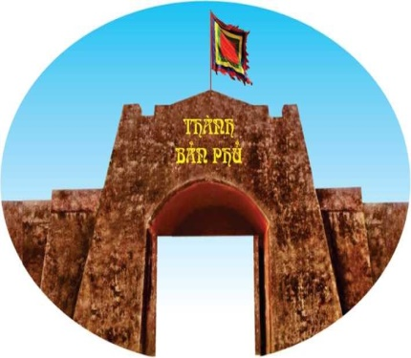 | 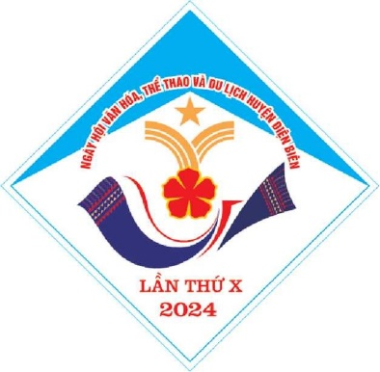

THÔNG TIN BÁO CHÍ
về việc tổ chức Lễ hội Thành Bản Phủ
Ngày hội văn hoá, thể thao và du lịch các dân tộc huyện Điện Biên
lần thứ X, năm 2024

Thực hiện Kế hoạch số 81/KH-UBND ngày 08/01/2024 của UBND tỉnh Điện Biên về Tổ chức Khai mạc năm Du lịch Quốc gia – Điện Biên và Lễ hội Hoa Ban năm 2024; UBND huyện đã ban hành Kế hoạch số 92/KH-UBND, ngày 26/02/2024 của UBND huyện Điện Biên về tổ chức Lễ hội Thành Bản Phủ - Ngày hội văn hoá, thể thao và du lịch các dân tộc huyện Điện Biên lần thứ X, năm 2024 (sau đây viết tắt là Lễ hội - Ngày hội năm 2024). UBND huyện Điện Biên thông tin tới các phóng viên đại diện các cơ quan truyền hình, thông tấn báo chí Trung ương và tỉnh Điện Biên về nội dung các hoạt động diễn ra tại Lễ hội - Ngày hội năm 2024.
Lễ hội Thành Bản Phủ - Ngày hội văn hoá, thể thao và du lịch huyện Điện Biên lần thứ X, năm 2024 là sự kiện nhằm kỷ niệm 270 năm chiến thắng của nghĩa quân Hoàng Công Chất, giải phóng Mường Thanh (1754-2024), dâng hương tưởng niệm 255 năm ngày mất của Tướng Hoàng Công Chất (1769-2024) và là một trong 169 sự kiện được tổ chức trong các hoạt động của Năm Du lịch Quốc gia - Điện Biên 2024, tiếp nối sau Lễ hội Hoa Ban tỉnh Điện Biên năm 2024.
Lễ hội Thành Bản Phủ - Ngày hội văn hoá, thể thao và du lịch huyện Điện Biên không chỉ là một hoạt động tín ngưỡng đặc sắc mà còn là sự kiện văn hóa nhằm tôn vinh, giới thiệu đến du khách thập phương về những nét văn hóa đặc sắc của 11 dân tộc anh em cùng chung sống trên địa bàn huyện Điện Biên; quảng bá các sản phẩm truyền thống, tiềm năng, thế mạnh của huyện đến du khách trong nước và quốc tế. Đồng thời, đây cũng là dịp để giáo dục truyền thống yêu nước, khơi dậy tinh thần đoàn kết giữa các dân tộc, cùng chung tay xây dựng và phát triển văn hóa, con người Điện Biên đáp ứng yêu cầu phát triển bền vững đất nước.
Lễ hội - Ngày hội năm 2024 gồm các hoạt động sau:
1. Thời gian: Từ ngày 01/4/2024 đến ngày 03/4/2024 (24-26/2 âm lịch)
2. Địa điểm: Khu Di tích lịch sử văn hóa cấp Quốc gia Thành Bản Phủ, xã Noong Hẹt, huyện Điện Biên, tỉnh Điện Biên
3. Nội dung, chương trình
3.1. Khai mạc Lễ hội Thành Bản Phủ - Ngày hội văn hoá, thể thao và du lịch huyện Điện Biên lần thứ X, năm 2024
Ngày 01/4/2024
-19h30’: Khai mạc Ngày hội văn hóa, Thể thao và Du lịch các dân tộc huyện Điện Biên lần thứ X, năm 2024.
Ngày 02/4/2024
- 07h30’ - 09h00’: Khai mạc Lễ hội Thành Bản Phủ năm 2024
- 9h00’ - 11h30’: Các hoạt động trong Lễ hội - Ngày hội;
- 14h00’ - 17h30’: Tiếp tục các hoạt động trong Lễ hội - Ngày hội;
- 19h30’- 21h30’: Thi văn nghệ quần chúng.
Ngày 03/4/2024
- 07h30’ - 15h30’: Tiếp tục các hoạt động trong Lễ hội - Ngày hội.
- 15h30’: Bế mạc Lễ hội - Ngày hội .
3.2. Các hoạt động Trong khuôn khổ của Lễ hội - Ngày hội
(1). Phần Lễ
- Rước Lễ vật;
- Múa Rồng chào mừng Lễ hội;
- Trống hội;
- Dâng hương tưởng niệm 255 năm ngày mất của Tướng Hoàng Công Chất
- Tế lễ “Nhớ công ơn Hoàng Công Chất”…
(2). Phần Hội
- Các hoạt động văn hóa, văn nghệ: Thi Văn nghệ quần chúng; trình diễn và giới thiệu trang phục dân tộc; trình diễn múa xòe, múa sạp cộng đồng; tham gia trình diễn của các đoàn văn nghệ các huyện, thành phố trong và ngoài tỉnh;
- Các hoạt động thi đấu thể thao, trò chơi dân gian: Đi trong bao tải; đi cà kheo tiếp sức; đi thăng bằng trên cây; chọi gà dân gian; kéo co; tung còn; đấu vật dân tộc;
- Các hoạt động trải nghiệm, tham quan, triển lãm: …. Gian hàng trưng bày, quảng bá các sản phẩm văn hoá du lịch; sản phẩm thủ công mỹ nghệ; ẩm thực dân tộc, các sản phẩm nông nghiệp, sản phẩm OCOP của địa phương; các vật dụng gắn với đời sống văn hoá, sinh hoạt cộng đồng của các dân tộc; Trưng bày triển lãm ảnh, du lịch Điện Biên, không gian văn hóa Việt, lịch sử Tướng Hoàng Công Chất, ảnh nghệ thuật Tây Bắc, ký ức Điện Biên)…
Trên đây là một số thông tin về Lễ hội Thành Bản Phủ - Ngày hội văn hoá, thể thao và du lịch huyện Điện Biên lần thứ X, năm 2024 . UBND huyện Điện Biên trân trọng thông tin tới các cơ quan truyền hình, thông tấn báo chí Trung ương và Tỉnh Điện Biên./.

MỘT SỐ HÌNH ẢNH VỀ LỄ HỘI - NGÀY HỘI
